Zie onderstaande afbeelding.

Voor dit model is al enkele jaren een update beschikbaar op problemen betreffende het spontaan wijzigen van identificaties te voorkomen.
Door onderstaand protocol te volgen krijgt u informatie over de laatst geïnstalleerde software/firmware van uw transponder.

Druk MENU toets

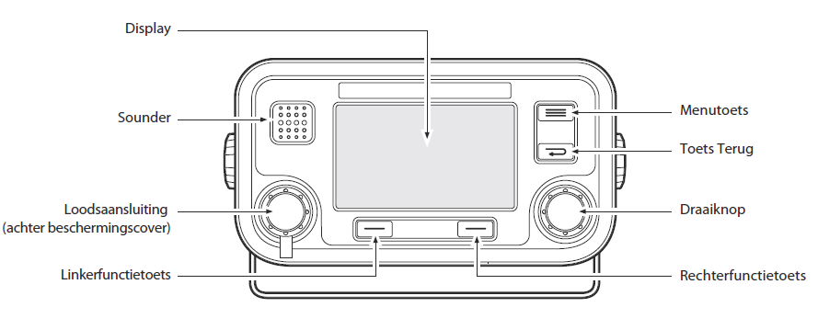
Hoofdmenusysteem : kies onderhoud (met draaiknop en select)

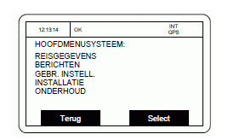

Onderhoud : kies systeeminformatie (met draaiknop en select)

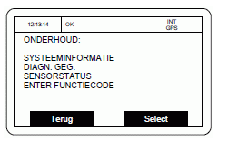

SYSTEEMINFORMATIE :

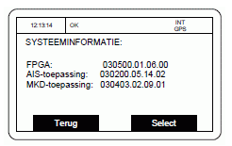

FPGA : 030500.01.06.00 (variabele reeks afhankelijk van uw hardware)
AIS-toepassing : 030200.05.14.02
MKD-toepassing : 030403.02.09.01

Bovenstaande systeeminformatie geeft informatie over de laatste software/firmware die is geïnstalleerd.

Bovenstaande informatie is ontvangen van firma Shiptron/Trueheading – Enkhuizen
http://www.shiptron.nl/ais-klasse-a-firmware

